2020年春季大学物理实验（1）

日期：2020/7/21

一、实验名称：单缝夫琅禾费衍射。

二、实验目的：观察激光通过单缝后的夫琅禾费衍射现象，测量出单缝宽度。

三、实验仪器材料：激光笔、衣柜门（光屏）、银行卡（卡片）、直尺、卷尺、夹子（固定架）。

四、实验方案（装置）设计：相关理论（公式）、原理图、思路等

光的衍射分为菲涅耳衍射以及夫琅禾费衍射，我们选择观察夫琅禾费衍射。由于实验条件有限，以激光笔作为光源当作平行光，接收屏距离尽量远，以此模拟衍射条件。

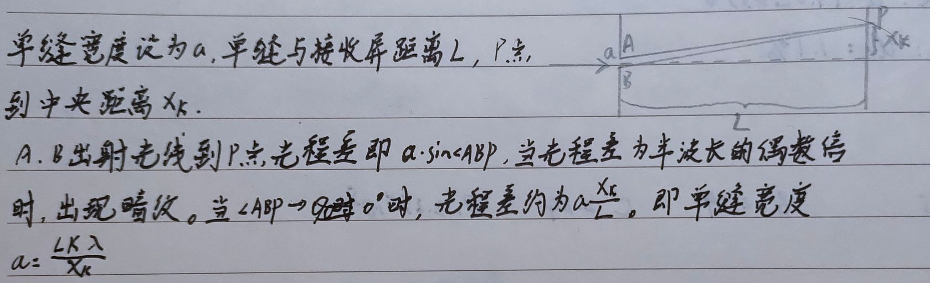

五、实验过程：

1.利用卡片制作狭缝，搭建装置，使得激光笔光线从狭缝中通过并照射于远处墙壁；

2.调整实验装置，使得接收屏上出现明显的夫琅禾费衍射现象；

3.测量狭缝-墙壁距离，测量5次取平均值作为L值；

4.测量暗纹中心到中央明纹中心的距离Xk，依次取第一级（k=1），第二级（k=2）以及第三级（k=3），测量5次，取平均值；

5.整理数据，根据公式计算出狭缝密度；

6.分析数据；

7.手机拍照实验材料、装置和现象。

（激光波长采用：红光650nm）

六、数据分析处理：

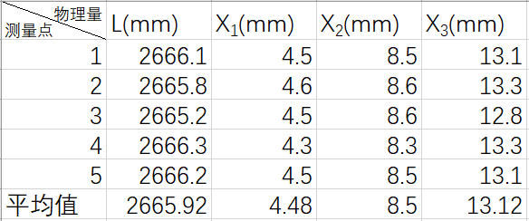

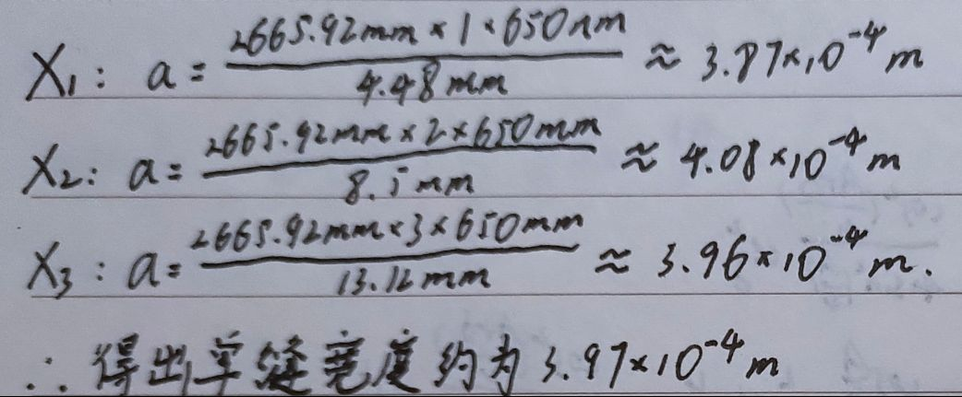

七、实验小结：误差来源、实验收获等

问题1-平行光源：实验中是使用激光笔模拟平行光源，在家中激光笔光源也无法离单缝足够远，本身必有误差，；同时，实验中有其他光源（日光、灯光）影响，也会形成误差。

问题2-测量误差：家中有的精度最高的测量尺即直尺以及卷尺，然而也只有1mm的精度，测量暗纹中心到中央明纹中心时因为Xk较小容易有较大误差；同时因为衍射条纹有一定宽度，估计其中心所在位置导致产生误差。

问题3-装置设置：无法保证光线水平射入单缝，同时单缝无法保证均匀，导致衍射出现的光斑不均匀。